Orientación a objetos

Creación de cajero

-Con saldo -Val saldo general

-Traslados fondos -Lógica transacción

-Retiro - val id

-Recarga

-Confirma

-traslado

cuentahabiente entidad

Porsegur

-Procedimiento almacenado (consultar y estudiar)

**Tablas para la base de datos**

|  |  |
| --- | --- |
| Persona | |
| CC | cuentahabiente |

|  |  |
| --- | --- |
| Entidad Bancaria | |
| Id | name |

|  |  |
| --- | --- |
| Cuenta | |
| id |  |
| saldo |
| tipo |
| Id.entidad | KF- CC |
| Id.cliente | KF - Id |

|  |  |
| --- | --- |
| Con.Saldo | |
| tipo |  |
| name |  |
| Id.cliente | FK- Id |
| Id.banco | FK- id banco |
| Id.cc | FK- persona |

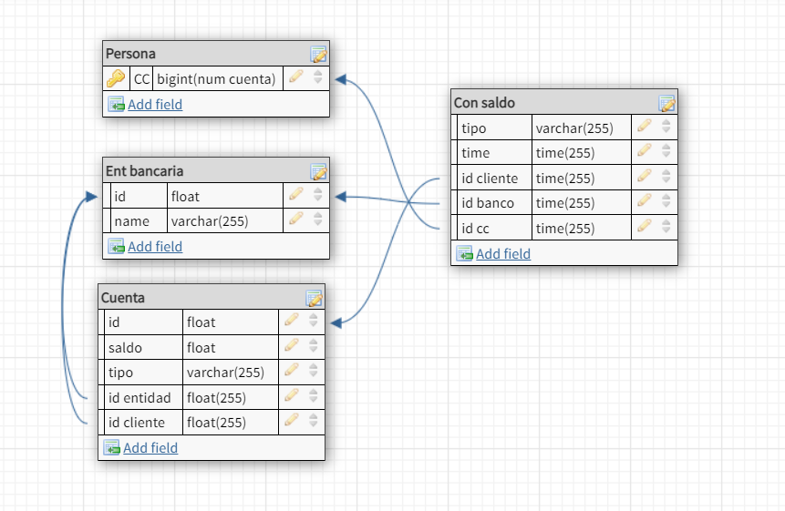

Un base de datos hecha y las clases ya creadas, clases, atributos